FICHA TÉCNICA
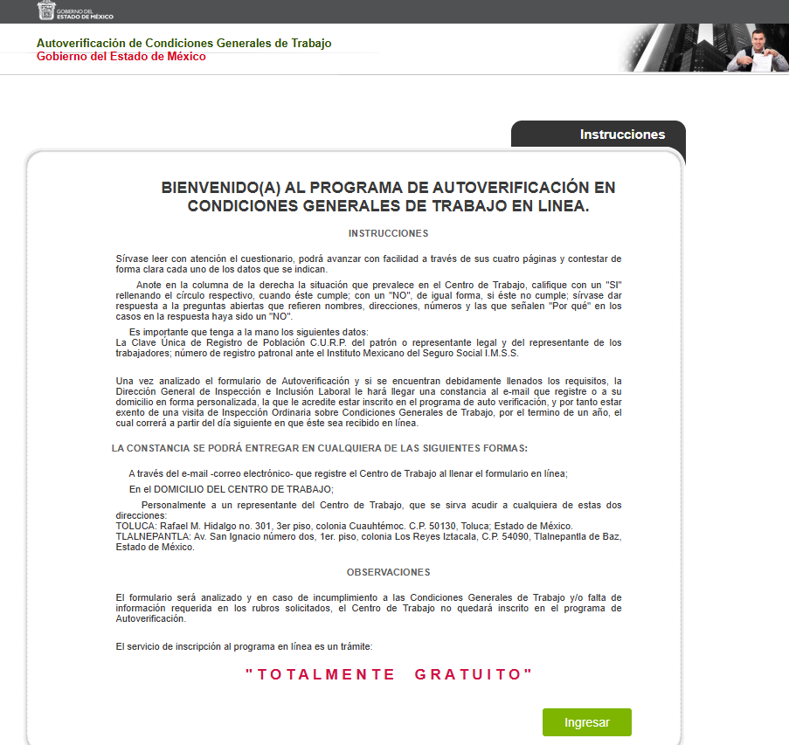 | Nombre de la práctica:  Autoverificación de Condiciones Generales de Trabajo
Nombre del Sujeto Obligado
Secretaría del Trabajo
Área responsable de la práctica
Dirección General de Inspección e Inclusión Laboral
Disponible para su consulta en:
https://strabajo.edomex.gob.mx/autoverificacion_condiciones
 | Periodo: Vigente | Alcance: Estatal
 | Lugar: Estado de México | Puntuación total: 0

¿Qué es y cómo funciona la práctica?
Mecanismo alternativo a la inspección con el que cuenta la Secretaría del Trabajo del Gobierno del Estado de México. Su objetivo es otorgar un voto de confianza al sector patronal, permitiendo que los empleadores se evalúen de manera voluntaria en materia de condiciones laborales, conforme a lo establecido en la Ley Federal del Trabajo
Objetivo:  Promover y fomentar en el sector patronal una cultura de cumplimiento voluntario respecto de las obligaciones laborales que tienen con sus trabajadores. | ¿Por qué se desarrolló?  Con la entrada en vigor del Reglamento General de Inspección del Trabajo y Aplicación de Sanciones, publicado en el Diario Oficial de la Federación el día 17 de junio de 2014, se implementaron los mecanismos alternos a la inspección para que, mediante el uso de las tecnologías de la información, se compruebe el cumplimiento de las disposiciones jurídicas  en materia laboral.
Observaciones:
Derivado de la información remitida, se advierte que no cuenta con los elementos suficientes para considerarse una Práctica de Transparencia Proactiva, ya que es un espacio para realizar un trámite y no genera información adicional, por ende no es posible evaluar conforme a los criterios establecidos en la normatividad vigente, en ese sentido la calificación de la propuesta es de 0 (cero).
Recomendaciones:
Se sugiere al Sujeto Obligado a generar acercamientos con la población objetivo, para detectar las necesidades de información y detonar la participación ciudadana, se recomienda que se implementen los atributos de calidad de la información (accesible, confiable, comprensible, oportuna, veraz, congruente, completa, actual, verificable y datos abiertos ), mecanismos de retroalimentación de las personas a las que va dirigida (por ejemplo: buzón de quejas y sugerencias, encuestas de satisfacción, etc.), medir el impacto de la información publicada mediante contador de visitas o listas de asistencias, para detectar el aprovechamiento de los contenidos y los beneficios obtenidos a partir de la publicación de la información y darla a conocer mediante medios de difusión afines a las personas a las que se dirige.

